TÍTULO OPEN SANS 16 NEGRITO
Corpo do texto Open Sans 10, justificado, com espaço antes e depois do parágrafo tamanho 1,0. Corpo do texto Open Sans 10, justificad,o com espaço antes e depois do parágrafo tamanho 1,0. Corpo do texto Open Sans 10, justificado, com espaço antes e depois do parágrafo tamanho 1,0.
Corpo do texto Open Sans 10, justificado, com espaço antes e depois do parágrafo tamanho 1,0.
Corpo do texto Open Sans 10, justificado, com espaço antes e depois do parágrafo tamanho 1,0. Corpo do texto Open Sans 10, justificado, com espaço antes e depois do parágrafo tamanho 1,0. Corpo do texto Open Sans 10, justificado, com espaço antes e depois do parágrafo tamanho 1,0.

SUBTÍTULO OPEN SANS 14 NEGRITO E ESPAÇAMENTO DUPLO
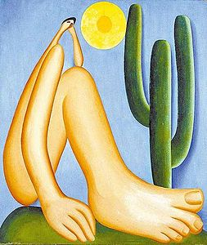
Corpo do texto Open Sans 10, justificado, com espaço antes e depois do parágrafo tamanho 1,0. Corpo do texto Open Sans 10, justificad,o com espaço antes e depois do parágrafo tamanho 1,0. Corpo do texto Open Sans 10, justificado, com espaço antes e depois do parágrafo tamanho 1,0. Corpo do texto Open Sans 10, justificado, com espaço antes e depois do parágrafo tamanho 1,0. Corpo do texto Open Sans 10, justificado, com espaço antes e depois do parágrafo tamanho 1,0. Corpo do texto Open Sans 10, justificado, com espaço antes e depois do parágrafo tamanho 1,0.
Figura 1 - Imagem alinhada com o texto, com legenda e fonte Open Sans tamanho 8 sem espaçamento.
Fonte: https://pt.wikipedia.org/wiki/Abaporu
Corpo do texto Open Sans 10, justificado, com espaço antes e depois do parágrafo tamanho 1,0. Corpo do texto Open Sans 10, justificad,o com espaço antes e depois do parágrafo tamanho 1,0. Corpo do texto Open Sans 10, justificado, com espaço antes e depois do parágrafo tamanho 1,0.
Corpo do texto Open Sans 10, justificado, com espaço antes e depois do parágrafo tamanho 1,0. Corpo do texto Open Sans 10, justificad,o com espaço antes e depois do parágrafo tamanho 1,0.

TÍTULO OPEN SANS 16 NEGRITO
Corpo do texto Open Sans 10, justificado, com espaço antes e depois do parágrafo tamanho 1,0. Corpo do texto Open Sans 10, justificad,o com espaço antes e depois do parágrafo tamanho 1,0. Corpo do texto Open Sans 10, justificado, com espaço antes e depois do parágrafo tamanho 1,0.
Corpo do texto Open Sans 10, justificado, com espaço antes e depois do parágrafo tamanho 1,0.
Corpo do texto Open Sans 10, justificado, com espaço antes e depois do parágrafo tamanho 1,0. Corpo do texto Open Sans 10, justificado, com espaço antes e depois do parágrafo tamanho 1,0. Corpo do texto Open Sans 10, justificado, com espaço antes e depois do parágrafo tamanho 1,0.
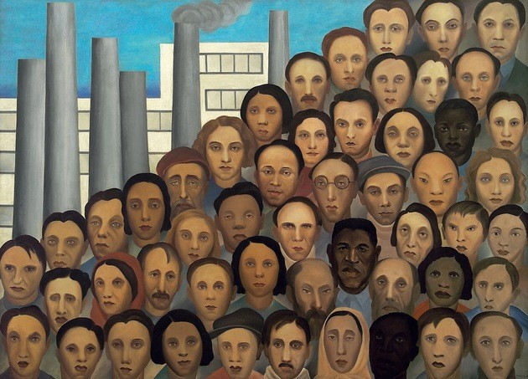
Figura 2- Imagem alinhada com o texto, com legenda e fonte Open Sans tamanho 8 sem espaçamento.
Fonte: https://www.culturagenial.com/quadro-operarios-de-tarsila-do-amaral/

APÓS FINALIZADA, A APOSTILA DEVE SER DISPONIBILIZADA EM PDF PARA OS ESTUDANTES.

